专题分层训练(二十三) 不等式选讲(选修4－5)
A级·基础巩固
1．设函数f(x)＝|x－a|＋1，a∈R.
(1)当a＝4时，解不等式f(x)<1＋|2x＋1|；
(2)若f(x)≤2的解集为[0,2]，＋＝a(m>0，n>0)，求证：m＋2n≥3＋2.
解 (1)当x≥4时2x＋1－(x－4)＝x＋5>0
得x>－5，所以x≥4成立．
当－≤x<4时，2x＋1＋x－4＝3x－3>0
得x>1，所以1<x<4成立．
当x<－时－x－5>0得x<－5，所以x<－5成立．
综上，原不等式的解集为{x|x>1或x<－5}
或：当a＝4，不等式f(x)<1＋|2x＋1|即为|x－4|<|2x＋1|
两边平方得x²－8x＋16<4x²＋4x＋1
解得x>1或x<－5
所以不等式的解集为{x|x>1或x<－5}．
(2)依题可知|x－a|≤1⇒a－1≤x≤a＋1，所以a＝1，即＋＝1(m>0，n>0)，所以m＋2n＝(m＋2n)·＝3＋＋≥3＋2
当且仅当m＝1＋，n＝1＋时取等号．
2．(2015·石家庄市第二次模拟)设函数f(x)＝|2x－a|＋|2x＋1|(a>0)，g(x)＝x＋2.
(1)当a＝1时，求不等式f(x)≤g(x)的解集；
(2)若f(x)≥g(x)恒成立，求实数a的取值范围．
解 (1)当a＝1时，|2x－1|＋|2x＋1|≤x＋2
⇒无解，
⇒0≤x<，
⇒≤x≤
综上，不等式的解集为.
(2)|2x－a|＋|2x＋1|≥x＋2，转化为|2x－a|＋|2x＋1|－x－2≥0.
令h(x)＝|2x－a|＋|2x＋1|－x－2，
因为a>0，所以h(x)＝，
在a>0下易得h(x)_{min}＝－1，
令－1≥0，得a≥2.
3．(2015·广西南宁第二次适应性训练)已知函数f(x)＝|x－a|.
(1)若f(x)≤m的解集为{x|－1≤x≤5}，求实数a，m的值；
(2)当a＝2且0≤t≤2时，解关于x的不等式f(x)＋t≥f(x＋2)．
解 (1)∵|x－a|≤m，∴－m＋a≤x≤m＋a.
∵－m＋a＝－1，m＋a＝5，
∴a＝2，m＝3.
(2)f(x)＋t≥f(x＋2)可化为|x－2|＋t≥|x|.
当x∈(－∞，0)时，2－x＋t≥－x,2＋t≥0，
∵0≤t≤2，∴x∈(－∞，0)；
当x∈[0,2)时，2－x＋t≥x，x≤1＋，0≤x≤1＋，
∵1≤1＋≤2，∴0≤x≤1＋；
当x∈[2，＋∞)时，x－2＋t≥x，t≥2，
当0≤t<2时，无解，
当t＝2时，x∈[2，＋∞)．
∴当0≤t<2时原不等式的解集为；
当t＝2时x∈[2，＋∞)．
4．(2015·全国卷Ⅱ)设a，b，c，d均为正数，且a＋b＝c＋d，证明：
(1)若ab>cd，则＋>＋；
(2)＋>＋是|a－b|<|c－d|的充要条件．
证明 (1)因为(＋)²＝a＋b＋2，(＋)²＝c＋d＋2，
由题设a＋b＝c＋d，ab>cd得(＋)²>(＋)².
因此 ＋>＋.
(2)①若|a－b|<|c－d|，则(a－b)²<(c－d)²，
即(a＋b)²－4ab<(c＋d)²－4cd.
因为a＋b＝c＋d，所以ab>cd.由(1)得＋>＋.
②若＋>＋，则(＋)²>(＋)²，即a＋b＋2>c＋d＋2.
因为a＋b＝c＋d，所以ab>cd，
于是(a－b)²＝(a＋b)²－4ab<(c＋d)²－4cd＝(c－d)²，
因此|a－b|<|c－d|.
综上，＋>＋是|a－b|<|c－d|的充要条件．
B级·能力提升
1．(2015·全国卷Ⅰ)已知函数f(x)＝|x＋1|－2|x－a|，a>0.
(1)当a＝1时，求不等式f(x)>1的解集；
(2)若f(x)的图象与x轴围成的三角形面积大于6，求a的取值范围．
解 (1)当a＝1时，f(x)>1化为|x＋1|－2|x－1|－1>0.
当x≤－1时，不等式化为x－4>0，无解；
当－1<x<1时，不等式化为3x－2>0，解得<x<1；
当x≥1时，不等式化为－x＋2>0，解得1≤x<2.
所以f(x)>1的解集为(注意：解集要写成集合或区间的形式)
(2)由题设可得，f(x)＝，
所以函数f(x)的图象与x轴围成的三角形的三个顶点分别为A，B(2a＋1,0)，C(a，a＋1)，△ABC的面积为(a＋1)². 三角形ABC的面积计算方法为：
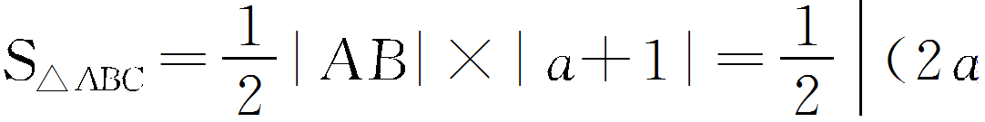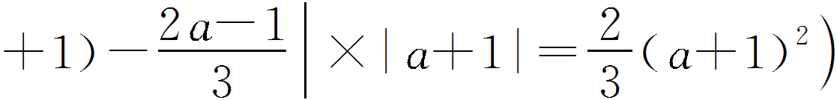
由题设得(a＋1)²>6，故a>2.
所以a的取值范围为(2，＋∞)．
2．(2015·福建卷)已知a>0，b>0，c>0，函数f(x)＝|x＋a|＋|x－b|＋c的最小值为4.
(1)求a＋b＋c的值；
(2)求a²＋b²＋c²的最小值．
解 (1)因为f(x)＝|x＋a|＋|x－b|＋c≥|(x＋a)－(x－b)|＋c＝|a＋b|＋c，
当且仅当－a≤x≤b时，等号成立．
又a>0，b>0，所以|a＋b|＝a＋b，
所以f(x)的最小值为a＋b＋c，
又已知f(x)的最小值为4，
所以a＋b＋c＝4.
(2)由(1)知a＋b＋c＝4，由柯西不等式得
(4＋9＋1)≥
²＝(a＋b＋c)²＝16，
即a²＋b²＋c²≥.
当且仅当＝＝，即a＝，b＝，c＝时等号成立．(注意说明等号成立时的条件)

故a²＋b²＋c²的最小值为.

